**Facultad y Escuela:**

Facultad de ciencias aplicadas, escuela de Ingeniería, y ciencias aplicadas

**Materia:**

Técnicas de Producción Industrial de Software 1

**Sección:**

01

**Tema:**

Entretenimiento con Temática en Turismo

**Catedrático:**

Ing. José Orlando Girón Barrera

**Integrantes:**

|  |  |
| --- | --- |
| Nombre | Carnet |
| Guardado González, Rafael Alexander | 25-2507-2018 |
| Sosa Iraheta, Kathery Tatiana | 25-3007-2018 |
| Lopez Gonzalez, Cristian Jonathan | 25-1442-2018 |
| Santamaria Rodriguez, Cristian Vladimir | 25-3226-2018 |

**Fecha de entrega: 22-02-2023**

**EJERCICIO 1 - SALUDO**

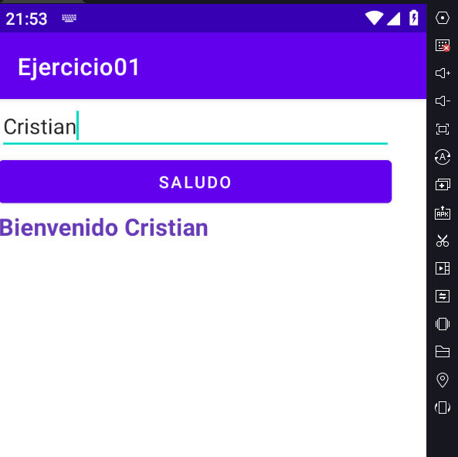

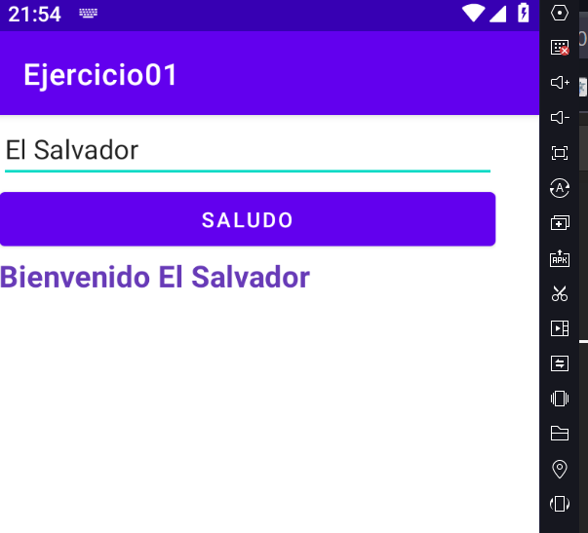

**EJERCICIO 2**

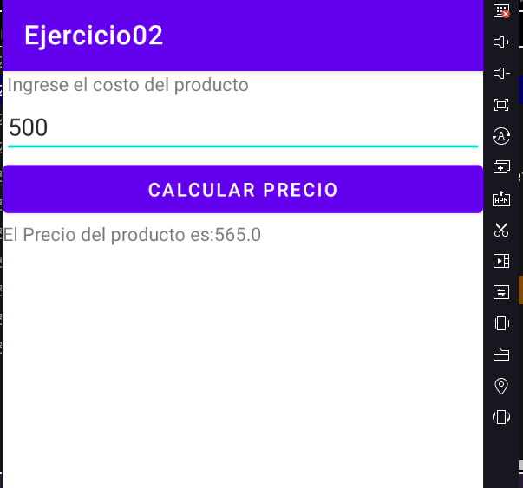

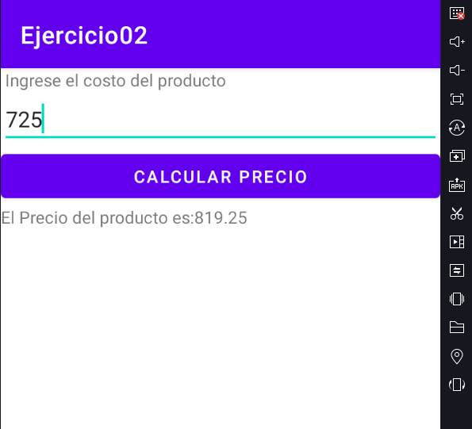

**EJERCICIO 3 – CALCULADORA**

**Suma**

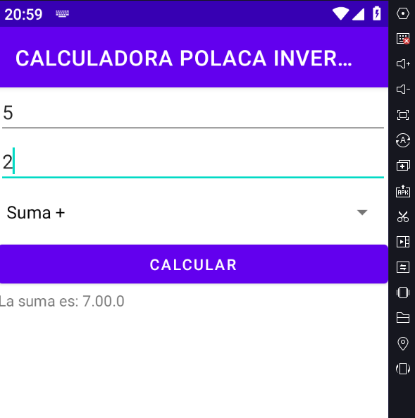

Resta

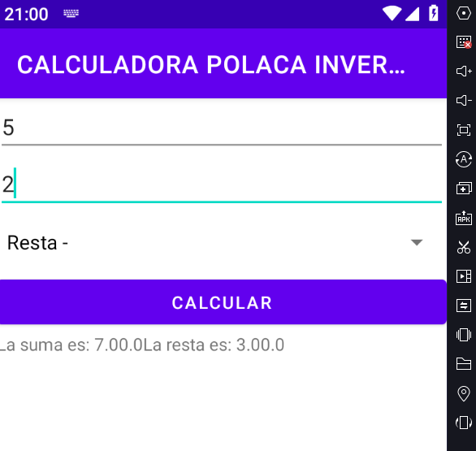

Producto

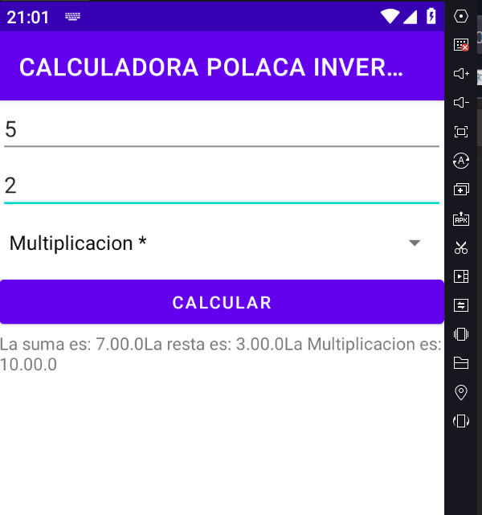

Division

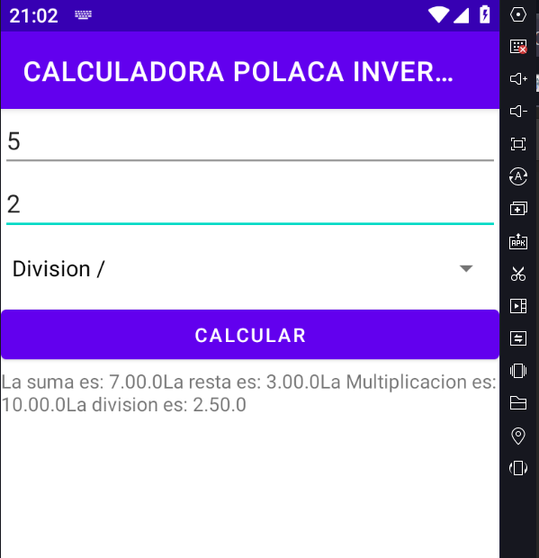

**EJERCICIO 4 – INCREMENTOS, DEDREMENTO Y MULTIPLOS**

